Детские удерживающие устройства в ПДД
Согласно правилам дорожного движения 22.9, перевозить детей в возрасте до 11 лет включительно можно только в специальных удерживающих устройствах — детских креслах или бустерах. Какие специальные устройства Госавтоинспеция имела ввиду и какие есть нюансы в этих правилах, мы расскажем в этой статье.
Ответственность за безопасность ребенка лежит полностью на взрослых. Именно они принимают решение какое детское кресло приобрести, дешевле или безопаснее. К сожалению, безопасность детского кресла напрямую зависит от цены. Правительство же регламентирует только правила перевозки детей 22.9 ПДД РФ. За нарушение которого, к слову, предусмотрен штраф в размере 3 000 рублей.

Разбираемся в терминах
В ПДД о перевозке детей нет никакой конкретики по детским автомобильным креслам. Есть только общие правила и рекомендации. Вы найдете в документах Госавтоинспекции только два термина: детское удерживающее устройство и детская удерживающая система. При этом, это взаимозаменяемые понятия.
Согласно Техническому регламенту Таможенного союза ЕАЭС, детские удерживающие устройства должны соответствовать последней версии европейского стандарта ECE 44 или новому стандарту ECE 129. Чтобы подтвердить соответствие автокресла данным положениям, нужно пройти обязательные лабораторные испытания и получить сертификат.
Таким образом, получается, что надо не просто купить какое-нибудь кресло, а оно должно соответствовать определенному стандарту. Как правило, вся эта информация представлена на этикетке на самом кресле. К сожалению, сотрудник ГИБДД не проверяет стандарты детских кресел, а только их наличие. Поэтому ответственность за выбор детского кресла или бустера лежит только на родителях.

Бустер по ПДД
Согласно ПДД 22.9 всех детей в возрасте до 11 лет включительно надо перевозить в легковом автомобиле только используя детские удерживающие системы (устройства), соответствующих весу и росту ребёнка. При этом, если до 7 лет использование детских удерживающих устройств является безапелляционным требованием, то по достижении ребенком школьного возраста есть варианты.
В бустер ребенка можно пересадить в 3 года, но только если он весит больше 15 кг и его рост выше 120 сантиметров. Начиная с 7 лет перевозить детей в машине можно не только в бустере. Школьников можно просто пристегивать ремнем безопасности. Но опять же здесь тонкий и очень опасный момент. Нужно ориентироваться не только на возраст ребенка. Главным критерием в выборе детского кресла, а также переход на бустер или только на ремни безопасности — это рост и вес ребенка.
На переднем сиденье детей лучше не перевозить вообще, хотя ПДД и разрешают перевозить на переднем сиденье детей до 12 лет, но только в креслах или бустерах.
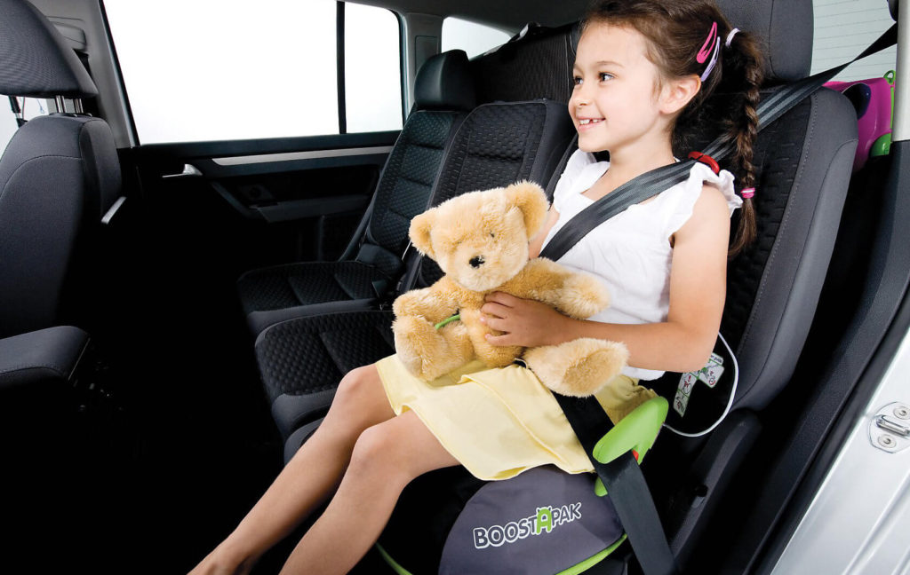
Автомобильный бустер относится к детским удерживающим устройствам. Его можно использовать для маленьких пассажиров от 3 до 12 лет. Сам бустер представляет из себя сиденье, которое крепится штатным ремнем безопасности или с помощью системы ISOFIX. У него нет удерживающей спинки, подлокотников и своих ремней безопасности. Его основная цель — это приподнять ребенка, чтобы безопасно пристегнуть штатным ремнем автомобиля.

Требования по весу и росту для бустера
Бустер рекомендован для детей выше 120 см и весом более 15 кг. Если ребенок меньше, пересаживать его в бустер крайне опасно. Потому что у малыша не будет достаточной опоры в районе спины и штатный ремень будет проходить в опасном месте — по горлу.
Прежде чем пересадить ребенка в кресло следующей категории, внимательно оцените, насколько это безопасно. Штатный ремень безопасности не должен проходить в районе шеи, при малейшем ДТП ребенок может получить смертельную травму.
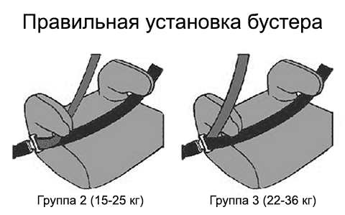

Про треугольные адаптеры
С бустером часто используют треугольные адаптеры. Хочется особо отметить тот факт, что давно уже доказана небезопасность адаптеров ФЭСТ. Кто не знает — это такие треугольники, которые крепятся на ремень безопасности. Использовать их для перевозки детей опасно.

Где самое безопасное место в автомобиле
Родители должны сами грамотно выбрать детское удерживающее устройство, а вот наиболее безопасное место в автомобиле определено многочисленными краш-тестами. Госавтоинспекция напоминает, что самое безопасное место для установки детского кресла или бустера в автомобиле — среднее место на заднем сиденье. Самое опасное — переднее пассажирское сиденье.

Вывод
По ПДД 22.9 перевозить детей в возрасте от 0 до 7 лет можно только в детском кресле или бустере, которые соответствуют весу и росту ребёнка.
Бустеры входят в третью группу детских удерживающих средств. Они предназначены для детей весом от 15 до 36 кг в возрасте от 3 до 12 лет. Минимальный рост ребенка должен быть 120 см, потому что в этой категории ребенок пристегивается штатным ремнём безопасности автомобиля. Автокресла для детей весом от 15 до 36 кг, рассчитаны до 150 см роста ребёнка.
После семи лет, если ребенок весит больше 36 кг и ремень безопасности в застегнутом положении не проходит по шее, можно ездить без бустера. До 11 лет ребенок, находящийся на заднем сиденье должен быть обязательно пристегнут.
При выборе кресла или бустера необходимо ориентироваться на вес и рост ребенка, а не на его возраст. Ниже мы привели таблицу соответствия группы кресла и весовой категории ребенка.
Группа кресла | Возраст ребенка | Вес ребенка
Группа 0/0+ | С рождения до 12 мес. | 0-13 кг
Группа 0+/1 | С рождения до 4 лет | 0-18 кг
Группа 0+/1/2 | С рождения до 7 лет | 0-25 кг
Группа 0+/1/2/3 | С рождения до 12 лет | 0-36 кг
Группа 1 | С 9 месяцев до 4 лет | 9-18кг
Группа 1-2 | С 9 месяцев до 7 лет | 9-25кг
Группа 1-2-3 | С 9 месяцев до 12 лет | 9-36кг
Группа 2-3 | С 3 лет до 12 лет | 15-36 кг

